

原油月报

2017年08月

责任编辑：刘艳清
电 话：86-18513790712
传 真：86-010-85725399
编辑邮箱：703680716@qq.com
地址：北京市朝阳区高碑店东区B8-1

原油市场月报目录
原油月报 1
2019年2月 1
一、2019年2月国际原油市场回顾： 2
1、2019年国际原油价格走势图 3
2、国际原油市场行情评述 3
二、 影响原油价格的主要因素： 4
1. 美国原油库存情况 4
2. 美国及世界经济形势 5
世界经济形势 7
四、2019年1月国际原油期货WTI及BRENT收盘价格表 10
五、2018年11月份全国原油进出口统计数据(产销国） 10
13

一、2019年2月国际原油市场回顾：

1、2019年国际原油价格走势图

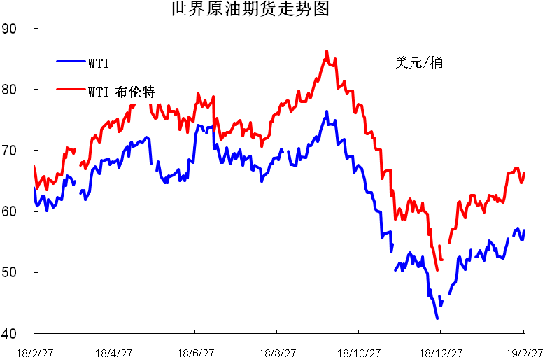

2、国际原油市场行情评述
本月美国WTI原油原油价格在55.48-57.26美元/桶。布伦特原油价格在64.76-67.12美元/桶震荡。周内国际油价小幅上涨。上周美国原油库存意外大降有效鼓舞了多头士气，不过美国产量续刷纪录新高以及美元适度反弹均限制了油价的下行空间。美国WTI原油期货价格盘中最高触及57.39美元/桶，布伦特原油期货价格盘中最高触及66.88美元/桶。基本面利好因素：美国能源信息署(EIA)周三(2月27日)公布报告显示，截至2月22日当周，美国原油库存急降864.7万桶至4.459亿桶，连续5周录得增长后上周再度录得下滑，且创2018年7月13日当周(33周)以来最大单周降幅，市场预估为增加284.2万桶。美国精炼油库存减少30.4万桶，市场预估为减少195.1万桶。美国汽油库存减少190.6万桶，市场预估为减少168.6万桶。石油输出国组织(OPEC)消息人士周二(2月26日)透露称，OPEC及其盟友将坚定推进减产行动，不会受到美国总统特朗普的指责干扰。该名消息人士表示，OPEC及其盟友“或将继续减产至年底”。据悉OPEC及其盟友将在4月举行会议，届时将决定下一步的产量政策。美国油服公司贝克休斯(Baker Hughes)周五(2月22日)公布数据显示，截至2月22日当周，美国石油活跃钻井数减少4座至853座，本月以来累计下滑9座。美国页岩油产商预期称，2019年将会削减钻探活动，因油价去年下跌约25%，为2015以来首次全年下跌。美国石油活跃钻井数在去年12月减少2座，今年1月减少23座。中美贸易谈判释放出积极信号也有效提振原油多头信心。据央视新闻周一报道，美国当地时间2月24日下午，第七轮中美经贸高级别磋商在美国首都华盛顿结束。美国总统特朗普表示，磋商取得实质性进展，美国将延后原定于3月1日对中国产品加征关税的措施。据新华社报道，美国总统特朗普24日在其推特账户上宣布，他将推迟3月1日上调中国输美商品关税的计划。华盛顿方面已经宣布对委内瑞拉国营石油公司实施制裁，这将限制美国企业和其正常的经济来往，预计直接受到影响的原油出口大约50万桶/日。基本面利空因素：美元止跌转涨，美指盘中最高触及96.18，在96关口上方运行。周三美联储主席鲍威尔继续在众院作证，其讲话偏鹰派，指出美联储接近就资产负债表计划达成一致。资产负债表的规模由流动性需求决定，很快将宣布资产负债表计划相关的消息。美国能源信息署(EIA)周三(2月27日)公布报告显示，截至2月22日当周，上周俄克拉荷马州库欣原油库存增加162.8万桶，升至2017年12月以来最高库存水平。此外，上周美国国内原油产量增加10万桶至1210万桶/日，连续两周录得增长并续刷历史新高。外媒周三(2月20日)报道称，石油输出国组织(OPEC)和非OPEC减产监督委员会数据显示，1月减产执行率约为83%。此前OPEC月报显示OPEC成员国1月份的减产执行率为86%，此次数据来自OPEC减产监督委员会，其表示OPEC成员国的减产执行率为91%，高于OPEC月报和IEA所称的86%。预测下周WTI油价将触及54-60美元/桶，布油在之后几个月触及64-69美元/桶。

- 影响原油价格的主要因素：

- 美国原油库存情况

单位：亿桶
部门 | 美国能源信息署
类别 | 原油库存 | 汽油库存
2019/1/4 | 4.39738 | 2.48062
2019/1/11 | 4.37055 | 2.55565
2019/1/18 | 4.45025 | 2.59615
2019/1/25 | 4.45944 | 2.5738
2019/2/1 | 4.47207 | 2.57893
2019/2/8 | 4.5084 | 2.58301
2019/2/15 | 4.54512 | 2.56847
- 美国及世界经济形势

美国经济形势

本月北京时间28日凌晨，美股周三收盘涨跌不一。投资者正在权衡国际贸易关系、地缘政治形势及美联储主席鲍威尔的国会证词等。鲍威尔的证词内容与昨日一致，市场反应平淡。
美东时间2月27日16：00(北京时间2月28日05：00)，道指跌72.82点，或0.28%，报25985.16点;标普500指数跌1.52点，或0.05%，报2792.38点;纳指涨5.21点，或0.07%，报7554.51点。
市场驱动力量是什么?
美联储主席杰罗姆-鲍威尔(JeromePowell)周三在美国国会众议院金融服务委员会所作证词内容与昨日一致。在周二的证词中，鲍威尔重申央行对加息的观望立场，称全球经济增长放缓对美国造成了影响。
在问答环节中，鲍威尔表示，很难证明特朗普的放松银行与企业监管措施促进了经济增长。但特朗普对此却十分肯定，他在去年10月告诉内阁成员，去除“荒谬的规定”已经帮助了经济增长。此外，特朗普及其共和党盟友还坚称：2017年的减税政策为美国经济带来了前所未有的好处。
关于特朗普税改是否有助于经济增长，鲍威尔回答说：“在短期内，是的;但从更长期角度来看，我们还需要观望其效果。”他指出，虽然减税和增加政府开支最初会提振经济，但“真正的希望是，财政刺激政策能够对供应方面带来长期的影响。”
鲍威尔还表示，如果金融市场波动威胁到经济稳定，美联储就会加以关注。他说，任何影响美联储实现其“就业最大化”和“维护价格稳定”双重目标的事情都很重要，并指出央行的政策工具适用各种金融条件。
YardeniResearch公司总裁兼首席投资策略师YardeniResearch表示：“如果鲍威尔的目标是尽可能让证词变得无聊，以免扰乱市场，那么他成功了。这是对他的夸奖，因为鲍威尔以前随心所欲的风格造成了很大的市场破坏。在他担任美联储主席的短暂任期内，鲍威尔已经了解到，一致的信息传递至关重要。”
全球贸易消息方面，美国贸易代表莱特希泽(RobertLighthizer)周三可能发布有关美国对进口汽车加征关税的相关信息。欧盟已经发出反击威胁。上周五媒体报道称，欧盟已经草拟了报复清单。
据报道，有欧盟官员称，为报复美国可能向欧盟加征汽车关税，欧盟已经拟定了一份清单，打击目标包括机械设备制造商卡特彼勒(CAT)及施乐等公司。
莱特希泽周三在国会发表证词时还暗示不一定会达成贸易协议，因为协议内容不仅包括增加采购，还需要更加具体，并包括执法问题。
华尔街正在密切关注印度和巴基斯坦之间的暴力事件的发展。据报道，巴基斯坦军方击落了两架进入有争议的克什米尔地区领空的印度喷气式飞机，并逮捕了一名印度飞行员。在此之前一天有报道称，印度轰炸了据称是位于巴基斯坦的一个恐怖主义训练营——这是近50年来首次跨越停火线的空袭行动。
随着3月29日英国脱欧最后期限的临近，投资者同时还在关注英国脱欧的动荡局势。未来几周内，英国议会将针对英国首相特蕾莎-梅(TheresaMay)提出的脱欧协议草案进行投票。但华尔街似乎并不担心英国无协议脱欧状况的发生。
此外，市场还在密切关注在越南河内进行的特金会。
经济数据面，美国商务部报告称，美国12月商品贸易逆差大幅攀升12.8%，升至795亿美元，创下历史新高，远超预期的739亿美元。前值由逆差705亿美元修正为逆差772亿美元。
市场人士点评
SpartanCapitalSecurities公司首席市场经济学家PeterCardillo表示：“今天股市面临众多重要事件，其中印度与巴基斯坦之间的紧张关系令市场情绪承压。”
他表示：“总而言之，我们预计鲍威尔在美国国会众议院金融委员会上作的证词不会发生变化，因此市场焦点将放在地缘政治担忧以及特金会等等上。”
其他市场表现
纽约4月交割的西德州中质原油(WTI)期货价格上涨1.44美元，涨幅2.6%，收于56.94美元/桶。这是自2月1日以来WTI原油的最大单日上涨美元数与百分比涨幅。
作为全球原油价格基准的伦敦洲际交易所(ICE)4月布伦特原油期货价格上涨1.18美元，涨幅1.8%，收于66.39美元/桶。

世界经济形势
本月2月27日，凯雷集团(Carlyle Group)联合首席执行官Kewsong Lee在接受采访时表示，尽管全球经济活动放缓，但2019年不会出现经济衰退。凯雷集团创立于1987年，总部位于华盛顿，是一家全球性另类资产管理公司。
与去年相比，全球经济增长失去了一些动力，IMF下调了今年的经济增长预测。与此同时，地缘政治风险也在增加，包括国际贸易争端和欧洲的政治不稳定。因此，许多人开始怀疑，2019年世界经济是否会进入经济衰退的境地。
Kewsong Lee认为，全球经济动能已经足够，2019年不会出现经济衰退。他必须指出的一点是，全球经济增长正在放缓，但并没有停滞。
IMF今年1月预测，2019年全球经济增长率为3.5%，2020年为3.6%。这两个数据比10月份的上一次预测分别低0.2%和0.1%，是3个月内第二次下修。
Kewsong Lee表示：“与去年同期相比，今年的经济增长率有所放缓，但有足够的增长势头，我们认为2019年不会出现经济衰退。显然，这在很大程度上取决于政策和地缘政治事件的发展，以及企业首席执行官们对投资的看法。”
当时，IMF提到了一些可能会进一步拖累经济增长的风险。这些风险因素包括英国脱欧、国际贸易紧张局势和政府债务水平高企。
Kewsong Lee补充称，目前金融市场的波动很大，人们不确定游戏的规则究竟是什么，但人们开始稍作停顿，考虑应该把钱花在哪里，以及应该以多大力度投资。

三、2019年国际原油期货、欧佩克价格走势图
2019年1月国际原油价格走势图

2019年1月OPEC原油价格走势图

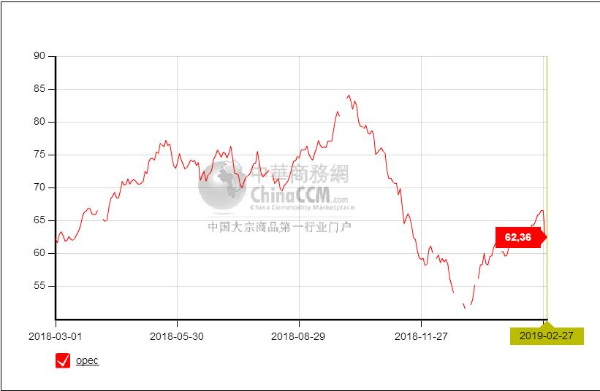

四、2019年1月国际原油期货WTI及BRENT收盘价格表

日期（美元/桶） | WTI | 布伦特
2019/2/27 | 56.94 | 66.39
2019/2/26 | 55.5 | 65.21
2019/2/25 | 55.48 | 64.76
2019/2/22 | 57.26 | 67.12
2019/2/21 | 56.96 | 67.07
2019/2/20 | 56.92 | 67.08
2019/2/19 | 56.09 | 66.45
2019/2/18 |  | 66.5
2019/2/15 | 55.59 | 66.25
2019/2/14 | 54.41 | 64.57
2019/2/13 | 53.9 | 63.61
2019/2/12 | 53.1 | 62.42
2019/2/11 | 52.41 | 61.51
2019/2/8 | 52.72 | 62.1
2019/2/7 | 52.64 | 61.63
2019/2/6 | 54.01 | 62.69
2019/2/5 | 53.66 | 61.98
2019/2/4 | 54.56 | 62.51
2019/2/1 | 55.26 | 62.75
月均价 | 54.85 | 64.34

五、2018年11月份全国原油进出口统计数据(产销国）

产品 | 年度 | 月份 | 产销国 | 进口数量/吨 | 进口金额/美元 | 出口数量/吨 | 出口金额/美元
石油原油(包括从沥青矿物提取的原油) | 2018年 | 11月 | 印度尼西亚 | 40653.34 | 25346064.00 | - | -
石油原油(包括从沥青矿物提取的原油) | 2018年 | 11月 | 沙特阿拉伯 | 6559086.72 | 3799894948.00 | - | -
石油原油(包括从沥青矿物提取的原油) | 2018年 | 11月 | 喀麦隆 | 274520.10 | 159589495.00 | - | -
石油原油(包括从沥青矿物提取的原油) | 2018年 | 11月 | 苏丹 | 142372.63 | 79205819.00 | - | -
石油原油(包括从沥青矿物提取的原油) | 2018年 | 11月 | 伊朗 | 1597505.00 | 912909959.00 | - | -
石油原油(包括从沥青矿物提取的原油) | 2018年 | 11月 | 泰国 | 25362.03 | 15565737.00 | - | -
石油原油(包括从沥青矿物提取的原油) | 2018年 | 11月 | 刚果(布) | 911835.95 | 488114205.00 | - | -
石油原油(包括从沥青矿物提取的原油) | 2018年 | 11月 | 南苏丹共和国 | 248895.93 | 113509343.00 | - | -
石油原油(包括从沥青矿物提取的原油) | 2018年 | 11月 | 科威特 | 1873420.00 | 1066267344.00 | - | -
石油原油(包括从沥青矿物提取的原油) | 2018年 | 11月 | 也门 | 350540.93 | 203670399.00 | - | -
石油原油(包括从沥青矿物提取的原油) | 2018年 | 11月 | 赤道几内亚 | 225072.70 | 129964020.00 | - | -
石油原油(包括从沥青矿物提取的原油) | 2018年 | 11月 | 挪威 | 133437.19 | 85050562.00 | - | -
石油原油(包括从沥青矿物提取的原油) | 2018年 | 11月 | 阿曼 | 2776447.67 | 1570404500.00 | - | -
石油原油(包括从沥青矿物提取的原油) | 2018年 | 11月 | 阿尔及利亚 | 268525.13 | 164163889.00 | - | -
石油原油(包括从沥青矿物提取的原油) | 2018年 | 11月 | 利比亚 | 885974.67 | 523180489.00 | - | -
石油原油(包括从沥青矿物提取的原油) | 2018年 | 11月 | 马来西亚 | 833188.20 | 491653771.00 | - | -
石油原油(包括从沥青矿物提取的原油) | 2018年 | 11月 | 越南 | 44414.44 | 28043616.00 | - | -
石油原油(包括从沥青矿物提取的原油) | 2018年 | 11月 | 加蓬 | 425818.46 | 246914969.00 | - | -
石油原油(包括从沥青矿物提取的原油) | 2018年 | 11月 | 阿塞拜疆 | 369626.55 | 240045038.00 | - | -
石油原油(包括从沥青矿物提取的原油) | 2018年 | 11月 | 蒙古 | 103478.90 | 42882263.00 | - | -
石油原油(包括从沥青矿物提取的原油) | 2018年 | 11月 | 哈萨克斯坦 | 382055.19 | 219528579.00 | - | -
石油原油(包括从沥青矿物提取的原油) | 2018年 | 11月 | 加纳 | 395143.42 | 247439810.00 | - | -
石油原油(包括从沥青矿物提取的原油) | 2018年 | 11月 | 俄罗斯联邦 | 6548835.91 | 3790140429.00 | - | -
石油原油(包括从沥青矿物提取的原油) | 2018年 | 11月 | 伊拉克 | 4489405.62 | 2460243791.00 | - | -
石油原油(包括从沥青矿物提取的原油) | 2018年 | 11月 | 阿联酋 | 1683047.16 | 989595428.00 | - | -
石油原油(包括从沥青矿物提取的原油) | 2018年 | 11月 | 埃及 | 314221.95 | 158188628.00 | - | -
石油原油(包括从沥青矿物提取的原油) | 2018年 | 11月 | 英国 | 1010539.66 | 602684272.00 | - | -
石油原油(包括从沥青矿物提取的原油) | 2018年 | 11月 | 卡塔尔 | 105875.29 | 73199655.00 | - | -
石油原油(包括从沥青矿物提取的原油) | 2018年 | 11月 | 安哥拉 | 3864267.16 | 2157921285.00 | - | -
石油原油(包括从沥青矿物提取的原油) | 2018年 | 11月 | 尼日利亚 | 138935.00 | 80985584.00
石油原油(包括从沥青矿物提取的原油) | 2018年 | 11月 | 厄瓜多尔 | 198688.82 | 109511633.00
石油原油(包括从沥青矿物提取的原油) | 2018年 | 11月 | 委内瑞拉 | 1139778.98 | 529498771.00
石油原油(包括从沥青矿物提取的原油) | 2018年 | 11月 | 墨西哥 | 69175.22 | 35411984.00
石油原油(包括从沥青矿物提取的原油) | 2018年 | 11月 | 哥伦比亚 | 889238.87 | 455402631.00
石油原油(包括从沥青矿物提取的原油) | 2018年 | 11月 | 美国 | 137908.22 | 59015354.00
石油原油(包括从沥青矿物提取的原油) | 2018年 | 11月 | 巴西 | 2983655.73 | 1586112356.00
石油原油(包括从沥青矿物提取的原油) | 2018年 | 11月 | 澳大利亚 | 190534.01 | 112246681.00
石油原油(包括从沥青矿物提取的原油) | 2018年 | 11月 | 加拿大 | 240940.87 | 103341004.00
石油原油(包括从沥青矿物提取的原油) | 2018年 | 11月 | 日本 | - | - | 131987.46 | 75223977.00
石油原油(包括从沥青矿物提取的原油) | 2018年 | 11月 | 新加坡 | - | - | 130508.98 | 80170232.00
2018年11月合计 |  |  |  | 42872423.61 | 24156844305.00 | 262496.44 | 155394209.00

